Физкультурный праздник

ко Дню матери в старшей группе «Вместе с мамой»

Цель: укрепление взаимоотношений между ребенком и **мамой** посредствам физической культуры.

Работа с родителями:

1. Консультация и беседы на тему: «День матери :истории и традиции».
2. Создание и обогащение картотеки «Художественного народного творчества произведений о маме»
3. Создание «Дерева добра»
4. Оформление фото вернисажа на основе семейных фотографий «Всех дороже мне она - это мамочка моя»
5. Оформление выставки «День матери»

Задачи:

- активизировать двигательную деятельность детей, внимание;

- формировать быстроту действий по сигналу, развивать силу, ловкость, быстроту, выносливость, координацию движений, умение ориентироваться в пространстве;

- воспитывать положительные качества: смелость, честность, самостоятельность.

Оборудование: эмблемы, 2 мяча диаметр 18 см., обручи 12 шт. диаметр 60см., 2 обруча диаметр 80см., ориентиры, шоколадные медали по количеству детей, по 3 ленты длиной 60см. на каждую маму, 2стойки, длинный шнур, 10 кеглей

Ход праздника

Дети под музыку заходят в зал, перестроение

Ведущий: Добрый день уважаемые гости! Мы очень рады вас видеть на нашем спортивном мероприятии, который посвящен Дню Матери!

Главное слово, конечно же, мама.  
Всегда приголубит, согреет теплом.  
Вам быть желаем счастливыми самыми,  
Пусть радость только заходит в ваш дом!

Ведущий: С 1998 года в России в последний воскресный день ноября **празднуется День Матери**, Хранительницы домашнего очага. Это своеобразный день благодарения, выражения любви и уважения мамам. Они дали нам жизнь, ласку и заботу, согрели любовью. С **праздником Вас**, мамы!

1 ребенок:

На свете добрых слов немало

Но всех добрее слово есть одно

Из двух слогов простое слово – МАМА!

И нет слов дороже, чем оно.

2 ребенок:

Знай, мама, ты необходима

И нужна нам каждый миг и час

Ты обожаема и любима!

Потом, недавно и сейчас.

3 ребенок:

Мама, нет тебя дороже,

Мама все на свете может,

Мам сегодня поздравляем,

Мамам счастья мы желаем.

4 ребенок: Мама — это сказка!

Мама — это смех!

Мама — это ласка!

Мамы любят всех!

**Вместе**:

Мы заявляем на целый свет

Что дороже мамы человека нет!

Ведущий: Ребята у нас сильные, умелые, быстрые и смелые. Сегодня будем соревноваться в эстафетах и конкурсах. А сначала все **вместе проведём разминку**! Дети страиваются в три колонны

Проводится разминка под *«флешмоб»*.

Перестроение в одну, а затем в две колонны для эстафет.

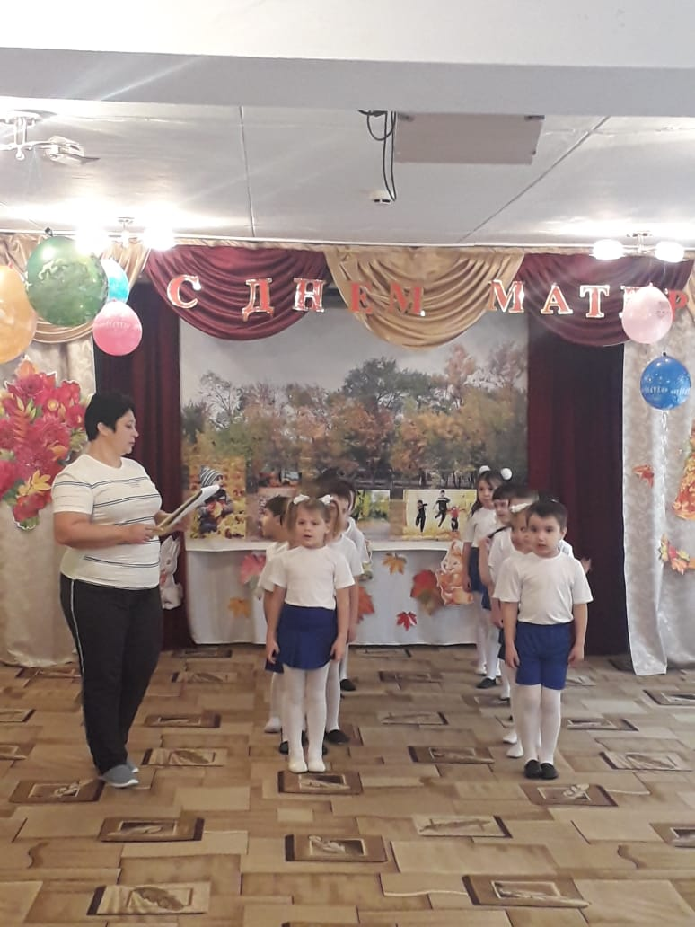

Капитаны, представьте свои команды!

1. Наша команда *«Лучики»*! Наш девиз:

*«Мы команда – лучше всех, нам сопутствует успех!»*

2. Наша команда *«Капельки»*! Наш девиз:

«Мы команда хоть куда!

В спорте все мы мастера!»

Ведущий: Наша первая эстафета называется *«Легкая атлетика»*

1. Эстафета “Легкая атлетика”

Команды должны обежать с мячом в руках змейкой кегли и передать эстафету.

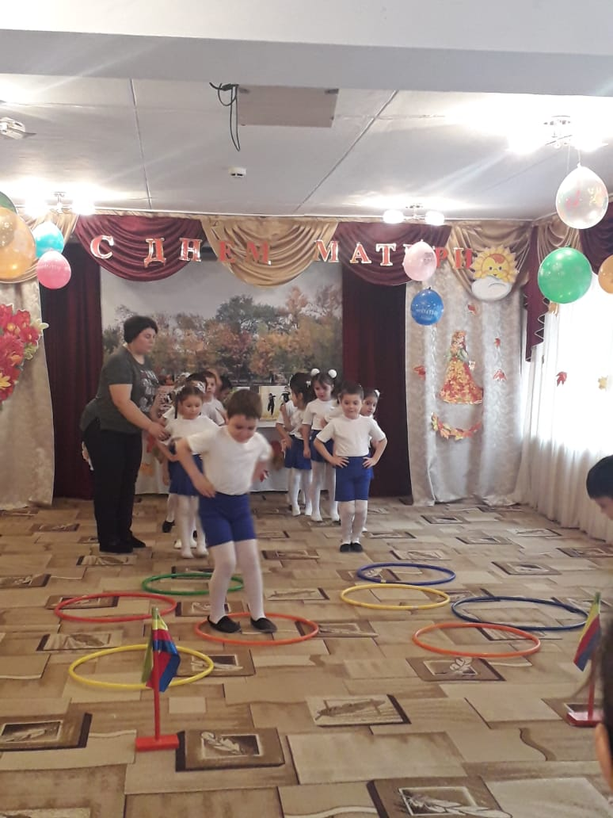

### 2. Эстафета “Конкурс так и называется «Солнышко»

У противоположной стены зала лежит 2 обруча. У участников команд ленточки красного и желтого цвета соответственно - это лучики. По сигналу первая участница бежит к солнышку, кладет лучик и возвращается обратно, передавая эстафету следующему игроку. Побеждает команда, которая первой выложит все лучики.

### Конкурс “****Конкурс «Мы поможем маме»:****

### ****«В магазин за покупками»****

Напротив каждой команды стоит стол, на котором лежит все необходимое: овощи и фрукты (больше необходимого). Возле линии старта у каждой команды стоит стол с корзинами.

**Задание:** первая команда отбирают овощи для супа, вторая команда отбирают фрукты для компота.

Ведущий: Наше следующее задание для ребят называется

*«С кочки на кочку»*.

**4. конкурс *«С кочки на кочку»***

Перед командами разложены в шахматном порядке обручи, нужно до ориентира прыгать из обруча в обруч, пролезть через дугу, вернуться назад и передать эстафету следующему.

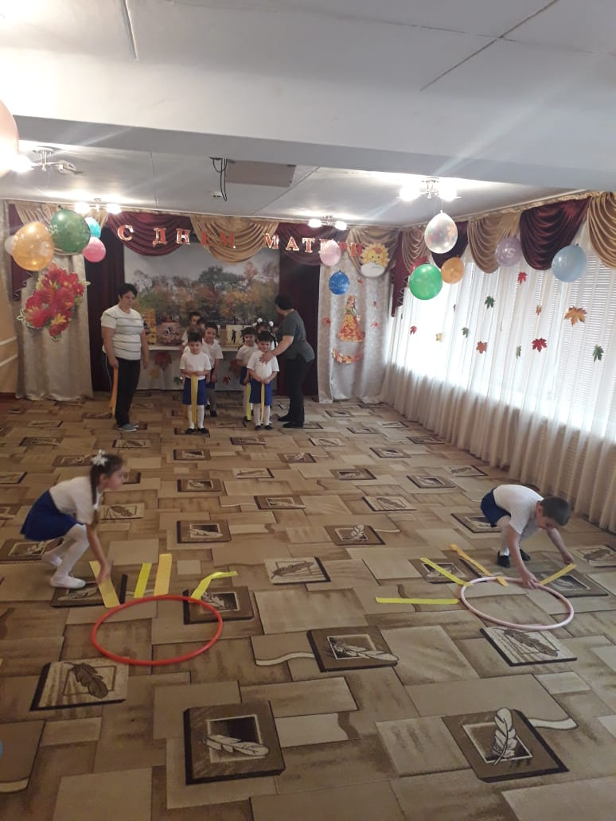

**5 конкурс *«Сквозь игольное ушко» по два ребенка***

Ведущий: Следующий конкурс называется *«Сквозь игольное ушко»*. Сначала держит обруч один ребенок, а затем второй ребенок пролезает в него боком. Доходят флажка и возвращаются обратно, передают обруч другим. Пролезать нужно, не касаясь обруча.

Ведущий: А теперь конкурс загадок ребят.

Будьте очень **внимательны**.

Я его кручу рукой,

И на шеи и ногой,

И на талии кручу,

И ронять я не хочу… обруч

Этот конь не ест овса,

**Вместо ног – два колеса**.

Сядь верхом и мчись на нем,

Только лучше правь рулем… велосипед

Есть у нас коньки одни,

Только летние они.

По асфальту мы катались

И довольными остались… ролики

И мальчишки, и девчонки

Очень любят нас зимой,

Режут лёд узором тонким,

Не хотят идти домой.

Мы изящны и легки,

Мы – фигурные … коньки

Маленький, удаленький

Громко кричит,

Судье помогает,

Устали не знает… свисток

Как только утром я проснусь,

Присяду, встану и нагнусь –

Все упражненья по порядку!

Поможет вырасти … зарядка

Чтоб росла мускулатура, занимайтесь *(****Физкультурой****)*

Ведущий: Следующий конкурс называется *«Кто быстрее»*.

Перестроение в одну колонну и сделать круг.

6 конкурс А теперь  поиграем в игру *«По дорожке»*

Дети стоят в кругу.

Физ. инструктор показывает движения и произносит текст, дети и мамы повторяют движения.

Раз, два, три, четыре, пять, будем ноги разминать.

Мы шагаем по дороге,

Поднимаем выше ноги. *(Ходьба на месте.)*

И по этой же дорожке

Скачем мы на правой ножке.

*(Подскоки на правой ноге.)*

А теперь еще немножко

На другой поскачем ножке.

*(Подскоки на левой ноге.)*

По тропинке побежим,

До лужайки добежим.

*(Бег на месте.)*

На лужайке, на лужайке

Мы попрыгаем, как зайки.

*(Прыжки на месте на двух ногах.)*

Мы похлопаем в ладошки,

Пусть попляшут наши ножки.

*(Произвольные танцевальные движения)*

Стоп. Присядем — отдохнем. *(Приседание.)*

И назад пешком пойдем. *(Ходьба на месте.)*

*Перестроение в две колонны*

**7 конкурс *«*Конкурс «Мотальщики» можно назвать.**

***Проводится конкурс «Мотальщики».***

Для проведения конкурса потребуется толстая шерстяная пряжа двух цветов. Чтобы было лучше видно, пряжу лучше брать

ярких оттенков. Куски нити по 5—6 метров двух контрастных цветов следует сложить пополам, соединить между собой петлей, привязать концы к оструганным палочкам. Таким образом, у нас получается двухцветная нить с палочками на концах. Капитаны команд берут палочки в руки горизонтально и по команде под веселую музыку начинают быстро и аккуратно накручивать на палочку свой конец нити. Победит тот игрок, у которого быстрее закончится нить его цвета.

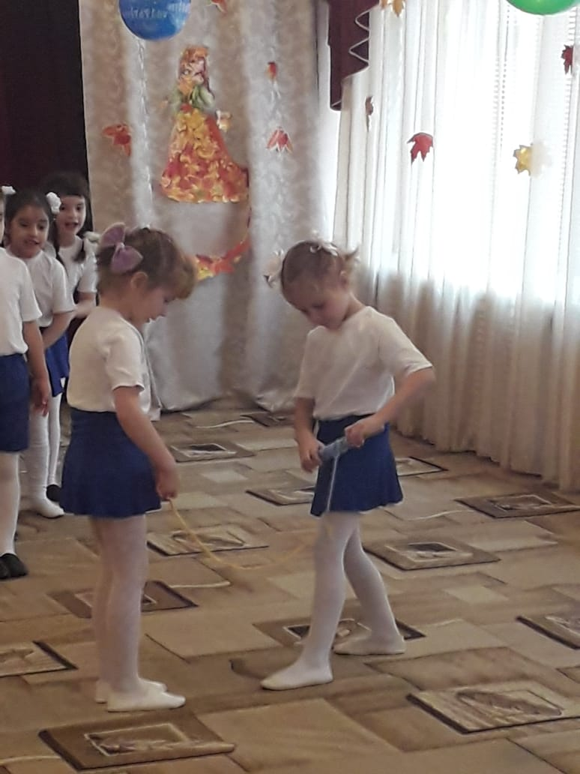

Можно взять нить одного цвета. Просто обозначьте середину, привязав конфетку. Кто быстрее доберется до конфеты, тот и победитель.

Ведущий: Ребятишки очень ловко справились с заданием!

У нас победила дружба! Нам очень приятно было видеть добрые и нежные улыбки наших гостей, ведь все вы сидящие здесь чьи – то мамы и конечно же наши счастливые глаза детей. Мы благодарим всех участников за активное участие в **совместном** спортивном мероприятии и хотим еще раз хотим поздравить всех мам с этим прекрасным праздником !

5 ребёнок:

Мама — это небо!

Мама — это свет!

Мама — это счастье!

Мамы лучше не

6 ребёнок:

Мама улыбнется,

Мама погрустит,

Мама пожалеет,

Мама всё простит.

7 ребёнок:

Мама — осень золотая,

Мама — самая родная,

Мама — это доброта,

Мама выручит всегда!

Ведущий:

Если мамы дома нет,

Очень, очень грустно.

Если мамы долго нет,

То обед невкусный.

Если мамы рядом нет

Холодно в квартире,

Если мамы близко нет,

Плохо в целом мире.

Если мама далеко,

Очень детям нелегко.

Я скажу вам прямо: Все вместе

– Берегите маму!

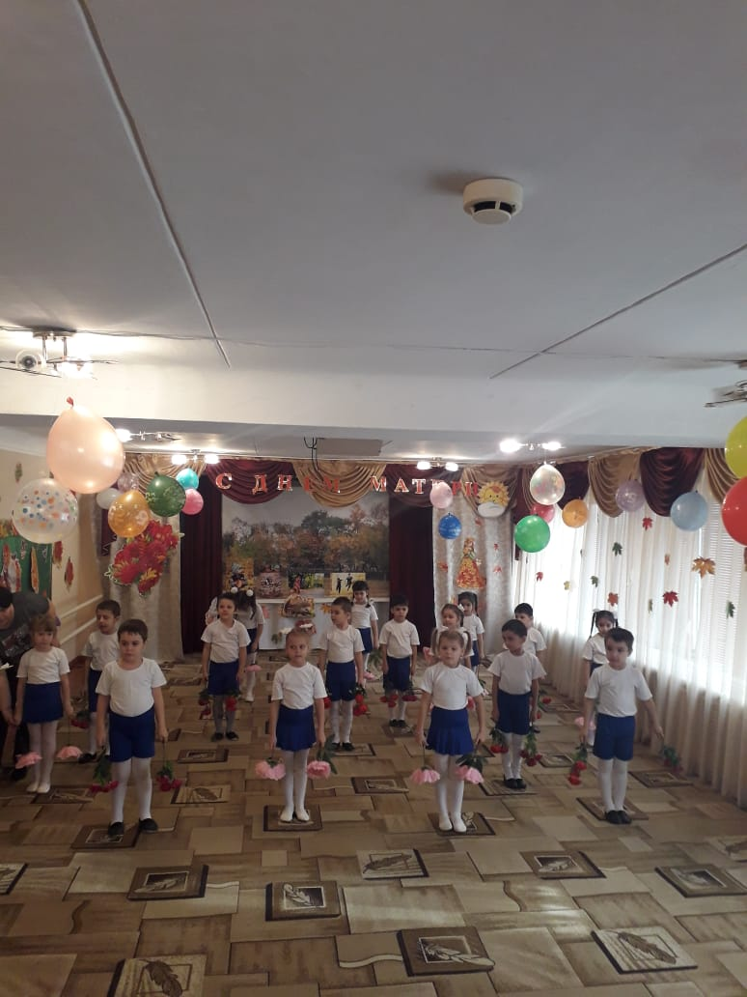

Дети поют песню о маме. Перестроение в одну колонну на выхо

Муниципальное казенное дошкольное учреждение

ЦЦР д\с № 5 «Теремок»

Физкультурный праздник

ко Дню матери в старшей группе «Вместе с мамой»

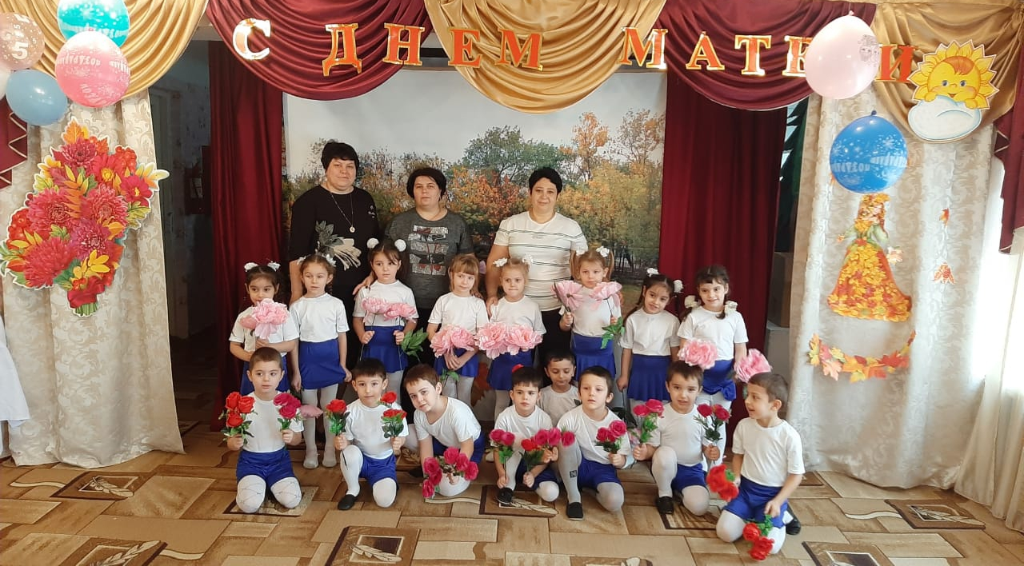

***Подготовила: инструктор по физической культуре***

***Моргунова С.Г.***

***г Кизляр 2020г.***